实验报告
实验名称：数据库与数据表操作
实验环境：操作系统：win11操作系统 主频：1.42GHz 内存：16.0GB
实验者：焦熙鹏 20231002234
实验时间：2025年4月15日18:30-21:30
1）内容描述
掌握数据库设计基本步骤，包括数据库概念结构设计、数据库逻辑结构设计、数据库物理结构设计以及相关SQL语句生成。至少掌握一种E-R绘制工具，能将设计的E-R图绘制表达出来。
掌握数据库存储过程，定义一个存储过程，采用普通无参游标实现计算学校开设的全部课程的学分之和
使用C++语言，基于MFC和ODBC进行数据库开发
通过MFC的架构构建出数据库应用的架构，对其中功能进行开发，使之能够有效连接数据库，调用数据库内的数据，最后完成数据库的内容
2）步骤描述及结果描述
第八章 数据库设计
1、数据库概念结构设计
前提条件：
设计一个大学教学信息管理应用数据库University。其中，一个教师属于一个系，系有多名教师，每个系都有自己的办公地点。每个教师可以讲授多门课程，每个学生属于一个系，可以选修多门课程。每门课程具有一定学分，并可能有先导课程。
获得信息：教学系，教师，学生，课程
教师Teacher：教师编号Tno,教师姓名Tname,教师职称Ttitle,主码为Tno
教学系Department:系编号Dno,系名Dname,系工作地址Daddress,主码为Dno
学生Student:学生学号Sno,学生姓名Sname,学生性别Ssex,学生年纪Sage,所在系编号Dno, 主码为Sno
课程Course:课程编号Cno,课程名Cname,课程先导课Cpno,课程学分Ccredit, 主码为Cno

由上述信息绘制E-R图
绘制E-R图，图中红色字符代表主码
2、数据库逻辑结构设计
2.1.UNIVERSITY关系数据库模式
按照数据库设计中概念结构向逻辑结构转换规则，根据所绘制E-R图，设计University数据库逻辑结构(列出所有关系，确定每个字段的类型、长度等信息，以表的形式列出，画出数据库模式图)，并写出相关 SOL语句。
第一步，写出 University 关系数据库模式
- 系的信息表 Department(Dno,Dname,Daddress)
- 学生信息表 Student(Sno,Sname,Ssex,Sage,Dno)
- 教师信息表Teacher (Tno,Tname,Ttitle,Dno)
- 课程信息表Course (Cno,Cname,Cpno,Ccredit)
- 学生选课表 SC(Sno,Cno,Grade)
- 教师授课表TC(Tno,Cno,Site)
2.2.列出关系属性表
表2.2.1 Course表
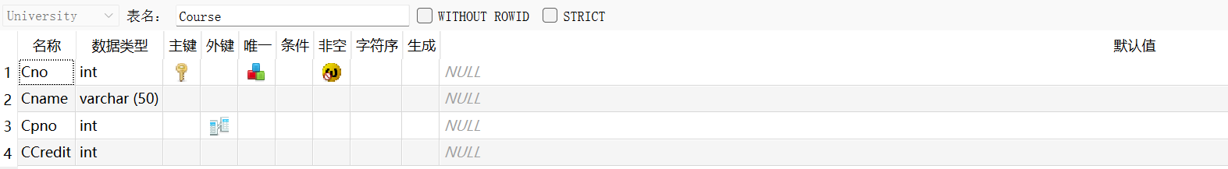
表2.2.2 Department表
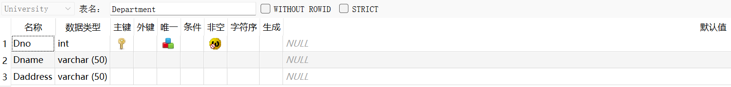
表2.2.3 SC表
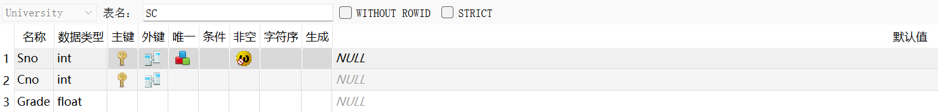
表2.2.4 Student表
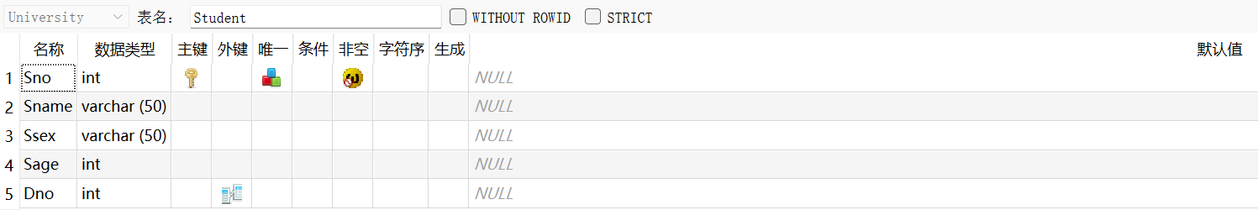
表2.2.5 TC表
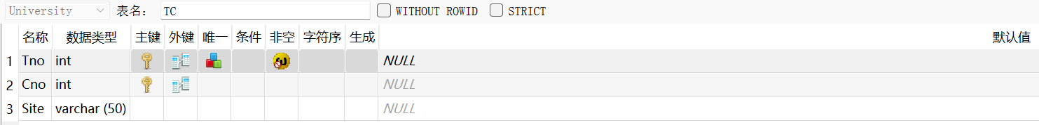
表2.2.6 Teacher表
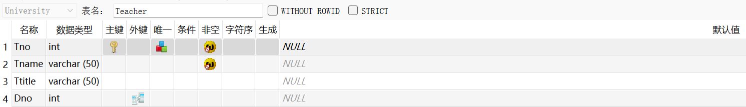
2.3 画出数据库模式图
如图下图所示
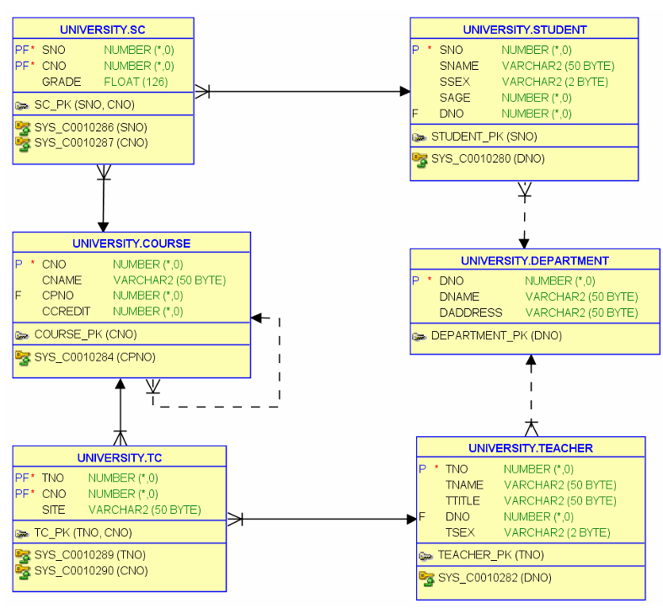
第九章 存储过程与函数
(7)定义一个存储过程，采用普通无参游标实现计算学校开设的所有课程的学分之和
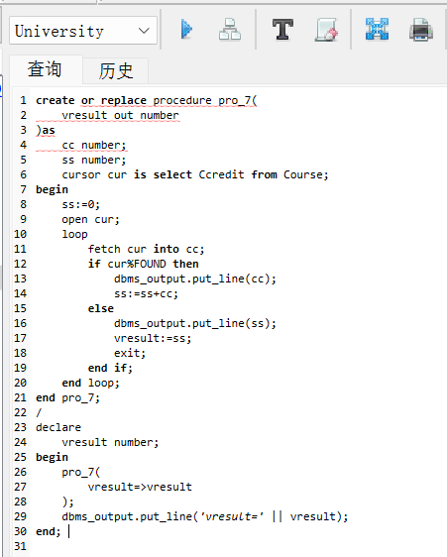
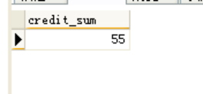
最后得到结果如图
第十章 数据库应用开发(C++)
1、在visual studio 2022中创建MFC新项目
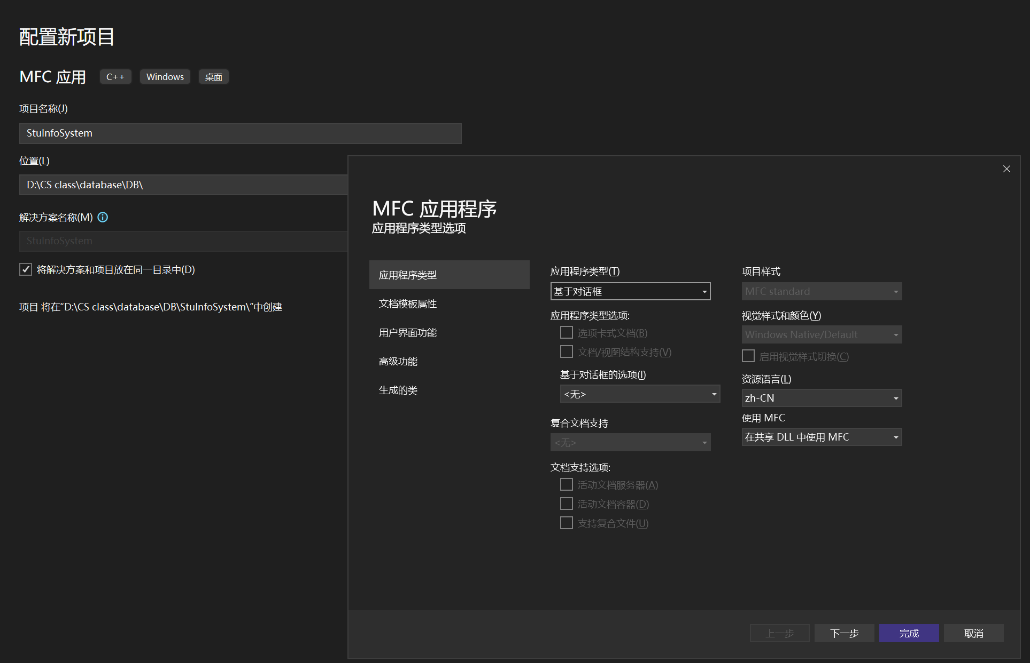
2、通过工具箱和属性键设置UI布局
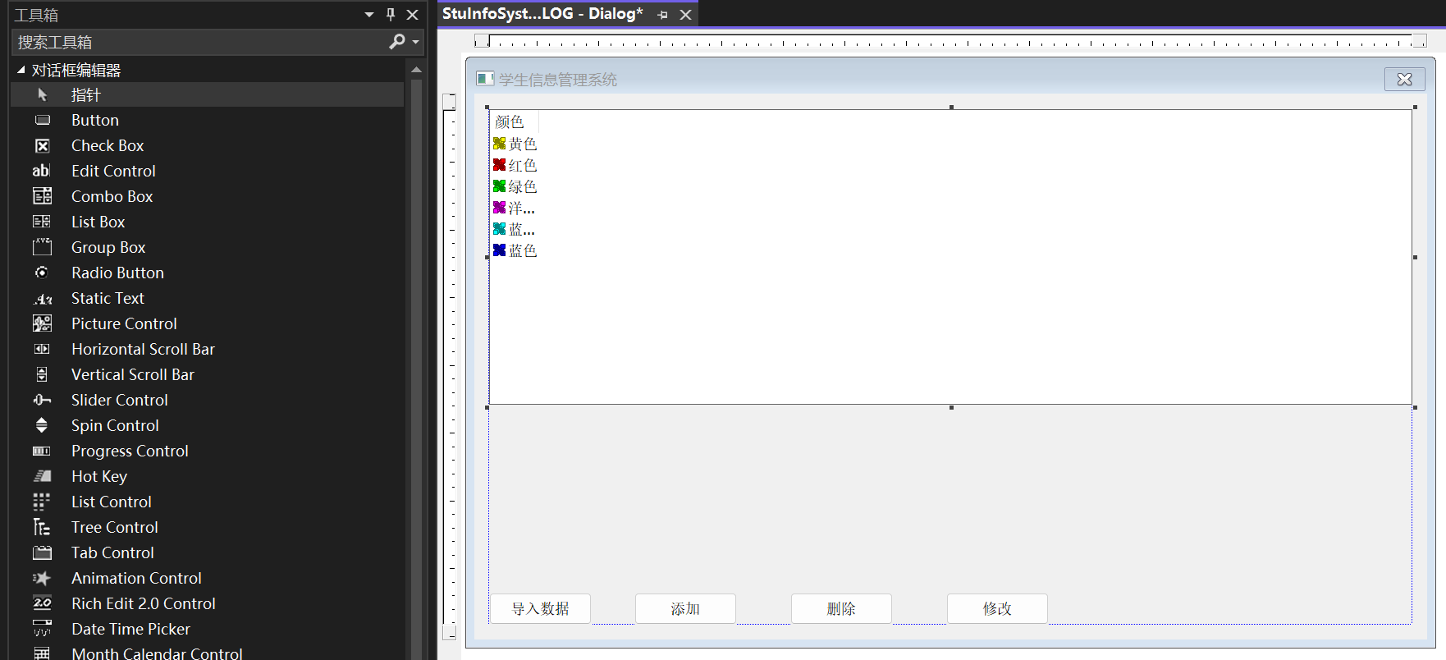
3、添加vs C++目录
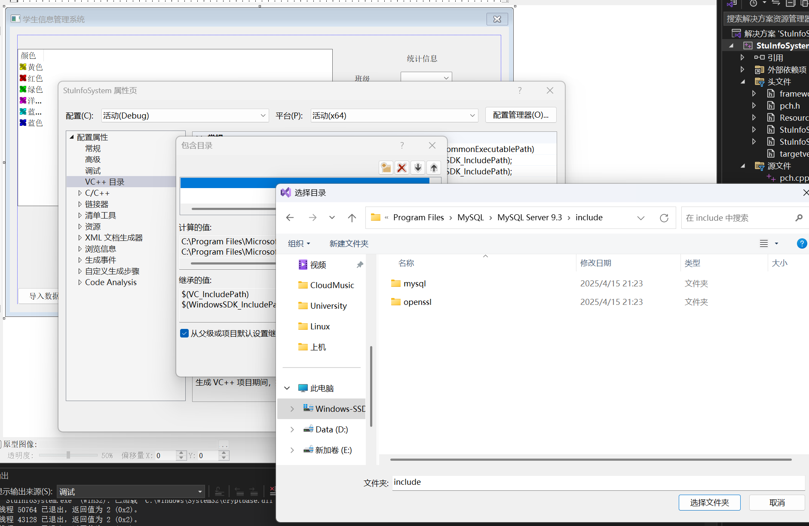
4.通过放置mySQL数据库文件，达成连接数据库的效果
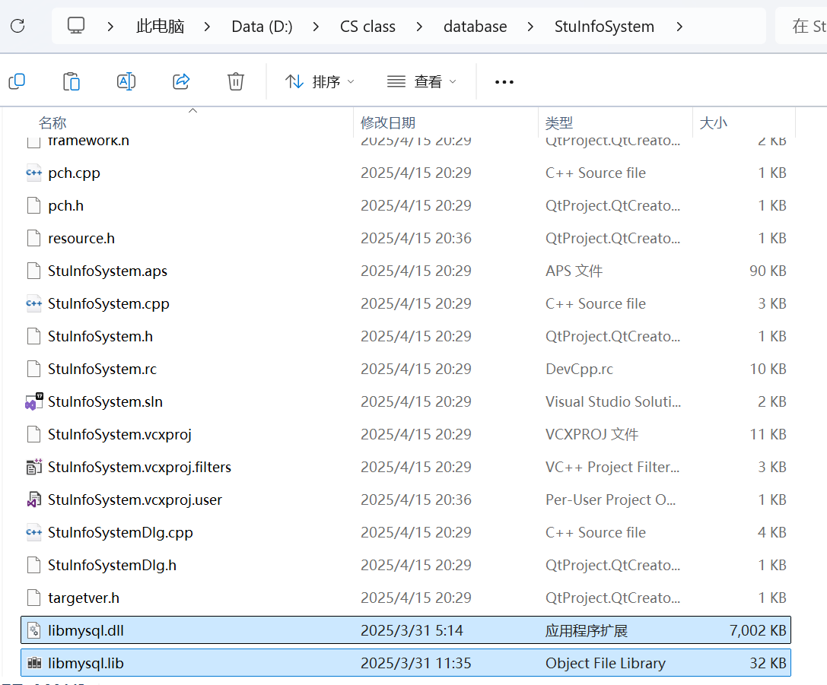
5.在vs中包含下面头文件
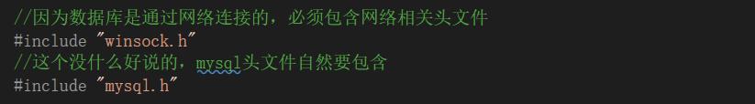
6.创建connect函数，输入主机名，用户名等信息
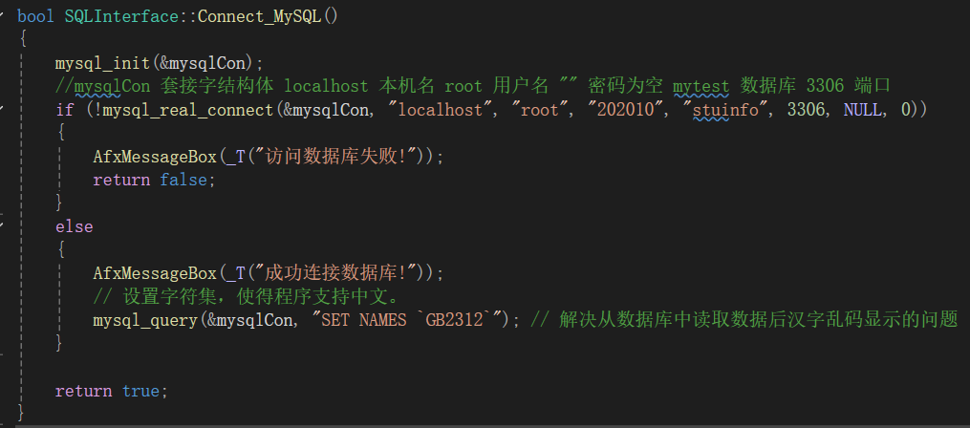
- 此时，数据库可以正确连接
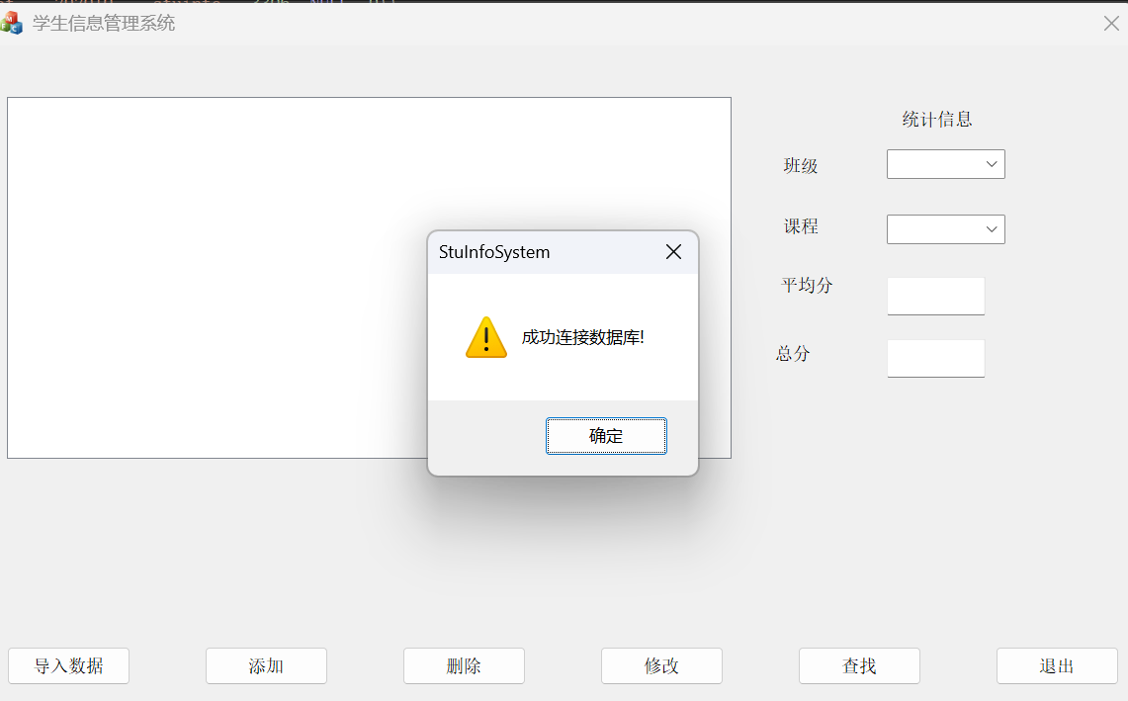
- 能够向数据库获取信息，此时，完成函数后，程序可以从Mysql中提取数据
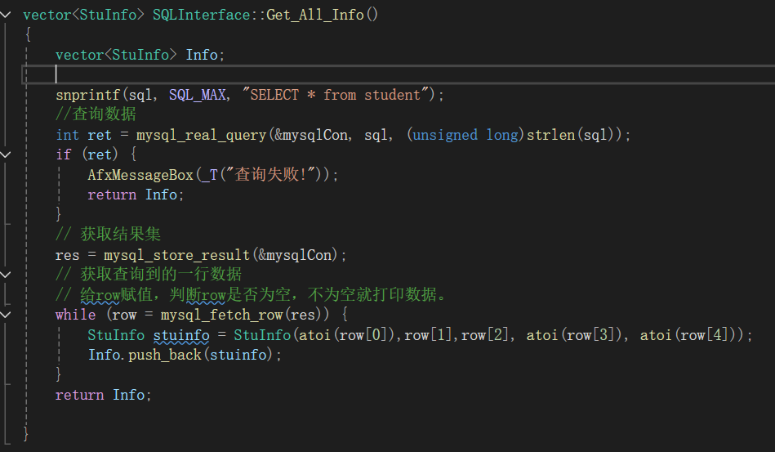
9.建立类StuInfo,用于存储信息
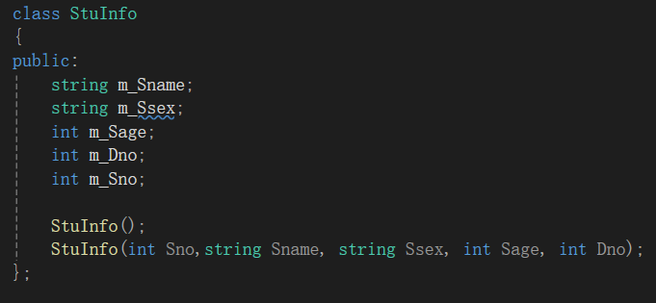
- 建立连接数据库函数
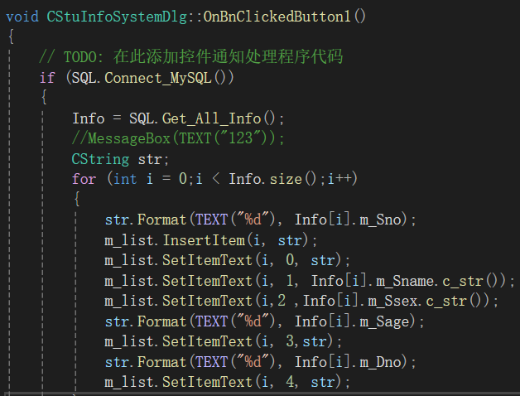
- 成功实现导入数据库功能
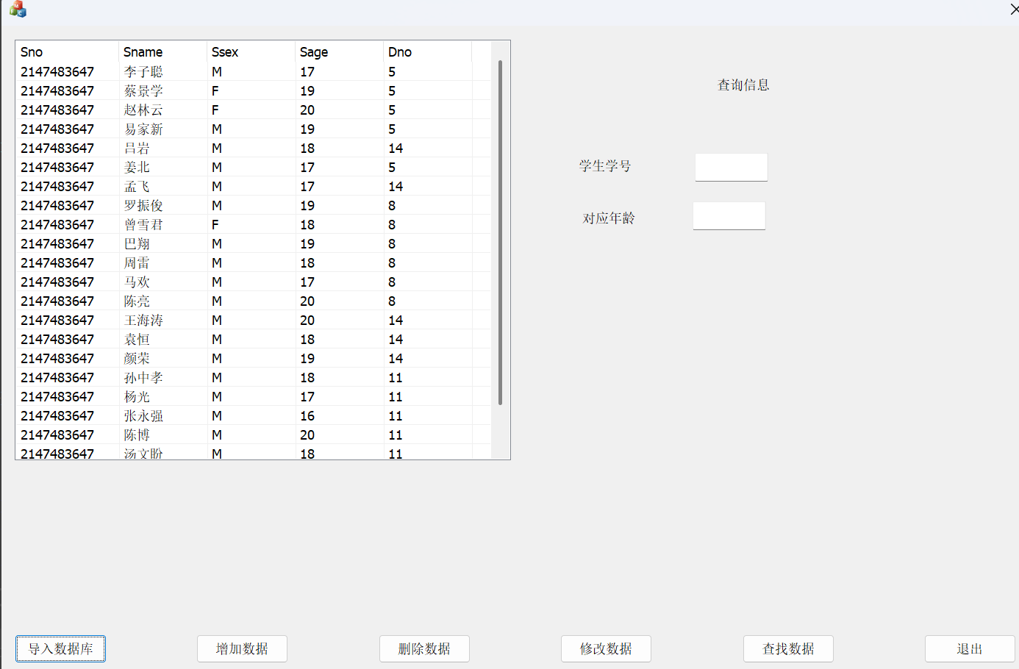
- 点击查找数据可以获得对应对话框
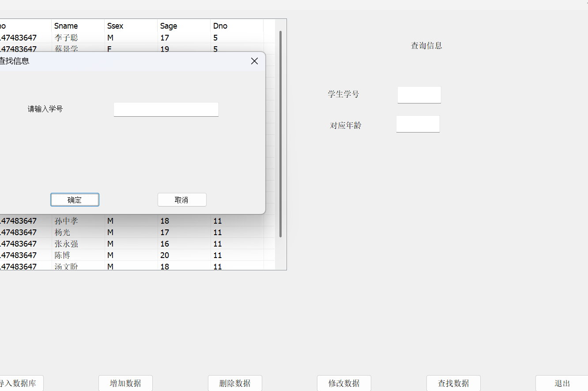
- 当输入学号为20081001197
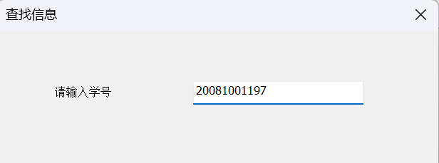
- 能够获得结果17，表明能够正确查找数据库中的信息
